Муниципальное бюджетное дошкольное образовательное учреждение детский сад с. Грабово

МИНИ-ПРОЕКТ ДЛЯ ДЕТЕЙ СТАРШЕГО ВОЗРАСТА ГРУППЫ №3 МБДОУ ДС с. Грабово



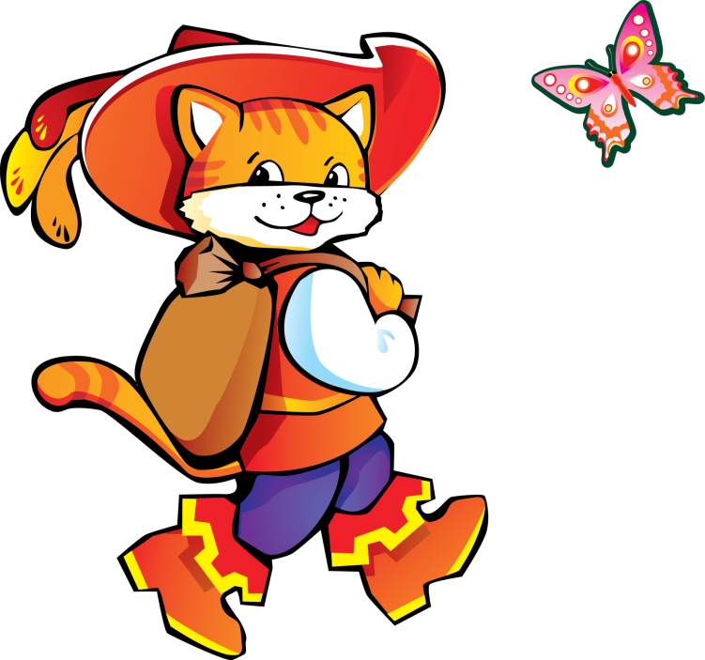

ВОСПИТАТЕЛЬ:
АИТОВА Г. И.
2023г.
Название: «В гостях у Шарля Перро».
Вид проекта: короткосрочный (в рамках реализации регионального проекта «PROчтение).
Дата и время проведения: апрель 2023 года.
Место проведения: МБДОУ ДС с. Грабово, ул. Лесная,31а.
Участники проекта: воспитатели, воспитанники старшей группы №3 МБДОУ ДС с. Грабово.
Цель проекта: закрепить и уточнить знания детей о сказках Шарля Перро.
Предварительная работа: чтение произведений Шарля Перро, рассматривание иллюстраций к сказкам.
Оформление: портрет, иллюстрации к сказкам Шарля Перро.

Ход мероприятия
Воспитатель: Сегодняшняя наша встреча посвящена замечательному французскому сказочнику Шарлю Перро. А вы знаете, кто такой Шарль Перро? (Ответы детей)
Воспитатель: Жил во Франции человек по имени Шарль (показ портрета Ш. Перро). Он был не сказочником, а учёным и юристом. Но однажды Шарль написал чудесные волшебные истории. Сборник этих историй он назвал «Сказки матушки гусыни». Всего этих историй было восемь, до сих пор все знают и помнят их.
Воспитатель: А вы читали сказки Ш. Перро? (Ответы детей)
Воспитатель: Давайте вспомним, какие сказки написал Шарль Перро:
- Из танцзала короля
Девочка домой бежала,
Туфельку из хрусталя
На ступеньках потеряла.
Тыквой стала вновь карета.
Кто, скажи, девчушка эта? (Золушка)
- Знайте, этого плутишку
Никому не обхитрить:
Людоеда, словно мышку,
Умудрился проглотить. (Кот в сапогах)
3. Во дворце красавица
Спит уже сто лет.
Как зовут несчастную?
Дайте мне ответ!
Заросли дороги все,
Но принц к ней путь найдёт
Поцелует девушку,
И её спасёт. (Спящая красавица)
4. Бабушка девочку очень любила,
Шапочку красную ей подарила.
Девочка имя забыла свое.
А ну, подскажите имя ее! (Красная Шапочка)
5. Пусть и маленький совсем,
но зато помог он всем.
Путь-дорогу замечал,
крошки-камешки бросал.
Сделать он не мог иначе –
этот добрый (Мальчик с пальчик).
Воспитатель: Ребята, а сейчас мы с вами прочитаем одну из восьми историй, написанных Шарлем Перро – это сказка «Кот в сапогах».
(Чтение сказки)
Воспитатель: Для того чтобы узнать внимательно ли вы слушали сказку, я попрошу ответить вас на несколько вопросов.
1. Какое наследство оставил мельник своим сыновьям? (мельницу, осла, кота)
2. Как называл своего хозяина кот в сапогах? (Маркиз де Карабас)
3. Какой первый подарок принес кот в дар королю от имени своего хозяина? (кролика)
4. Сколько раз людоед совершал свои превращения? (2)
5. Кому на самом деле принадлежали луга, поля, мельница, сад? (людоеду)
6. Каким образом кот съел великана-людоеда? (попросил его превратиться в мышку)
Воспитатель: Молодцы!!! Вот мы и познакомились со сказкой «Кот в сапогах» и я предлагаю отправиться в удивительное путешествие в гости к сказкам Шарля Перро на сказочной карете. Хотите на ней прокатиться?
(Ответы детей)
Воспитатель: Наше путешествие начинается.
Воспитатель: Мы приехали на станцию «Угадайка».
Воспитатель: Ребята, в библиотеку приезжали гости. Они оставили свои визитки, да вот беда – визитки погрызли мыши. Помогите восстановить эти визитки.
Красная (Шапочка)
Кот (в сапогах)
Мальчик (с пальчик)
Спящая (красавица)
Воспитатель: Молодцы! Ребята, сейчас мы находимся на стации «Мотальщики». Для вас будет задание: по команде нужно наматывать нитку из клубка на «веретено». Кто быстрее справился с заданием – тот победил.
(Для конкурса нужны клубки ниток и какие-нибудь палочки. Кончик ниточки привязываем к палочке. Таких «веретен» нужно сделать несколько – по количеству участников игры).
Воспитатель: Карета подъезжает к станции «Бюро Находок». Отгадайте, какие предметы принадлежат героям сказок Шарля Перро? Но будьте внимательны, среди них есть и предметы, не имеющие отношения к его сказкам. Какие предметы принадлежат:
1. Красной шапочке (корзина с пирожками, красная шапочка);
2. Коту в сапогах (сапоги, ремень, шляпа);
3. Золушке (хрустальная туфелька, тыква);
4. Мальчику с пальчик (сапоги скороходы, камешки)
Воспитатель: Молодцы!!! Следующая станция «Собирайка». Вам надо собрать разрезанные картинки с героями сказок Шарля Перро.
(Дети собирают разрезанные картинки)
Воспитатель: Молодцы!!! Следующая станция «Внимательная». Ребята, а сказку про Красную Шапочку вы хорошо знаете? Сейчас проверим. Я буду пересказывать отрывок из сказки, но будьте внимательны, ошибусь – топайте ногами, а если все правильно скажу — хлопайте в ладоши.
Жила-была девочка и звали ее Желтая Шапочка… Нет? А какая, Синяя?… Жила-была девочка, а звали ее Красная Шапочка. Как-то мама настряпала пельменей… А, пирожков! Как-то напекла мама пирожков и попросила Красную Шапочку отнести их дедушке… А кому?… Правильно, бабушке.
Идет Красная Шапочка, песенки поет, цветочки собирает, а навстречу ей крокодил… То есть бегемот… А кто? Точно, волк! Волк Красной береточке… То есть Шапочке и говорит: "Не садись на пенек, не ешь пирожок"… Нет? А что он ей говорит? Ах да. "Куда это ты идешь, Белая панамочка"… То есть, Красная Шапочка. Узнал слон… Верно, волк, куда идет Красная косынка… Шапочка, и побежал короткой дорогой. Добежал, что есть сил, до избушки, где живет Баба Яга…
То есть бабушка, и стучит в дверь. А кикимора… Нет, бабушка, ему отвечает: "Кто там?" - "Это я, почтальон Печкин!"… Правильно. "Это я, Красная Шапочка!" И слышит в ответ: "Дерни за веревочку, дитя мое, дверь и откроется". Дернул волк за веревочку и съел бабушку. А когда пришла Красная Шапочка, он спрятался под кровать… А куда он спрятался?… В бабушку переоделся?… А потом что случилось?… И Красную Шапочку тоже съел?… Вот обжора! Потом пришли милиционеры… Правильно, охотники. Распороли волку живот а от туда выскочили семеро козлят… То есть бабушка и Красная Шапочка. Закончилось все хорошо, волк женился на Красной Шапочке… А на ком, на бабушке что ли?… В общем, сказке конец, а кто слушал - огурец… А кто слушал - молодец!
Воспитатель: Молодцы! С заданием справились.
Воспитатель: Вот и подошло к завершению наше путешествие. Сейчас я раздам вам листы с картинками к сказкам Шарля Перро, вы их раскрасите и превратите в иллюстрации к книгам.
Воспитатель: Спасибо за внимание! До новых встреч!

Список использованной литературы
- Малахова, А. Путешествие по сказкам Шарля Перро: литературный досуг / Анна Малахова [Электронный ресурс]. - Режим доступа: https://www.maam.ru/detskijsad/literaturnyi-dosug-puteshestvie-po-skazkam-sharlja-pero.html..
- Шабаева, Л.В. Путешествие по сказкам: сценарий развлечения / Л.В. Шабанова // Совушка. - 2018. - N3 (13) [Электронный ресурс]. - Режим доступа: https://kssovushka.ru/zhurnal/13/ (дата обращения: 28.01.2020).

